Steekkaart agarosegelelektroforese
Agarosegelelektroforese - Definitie, principe, onderdelen, stappen, toepassingen (microbenotes.com)
Animatie: Eletre Campaign Q4 30s DESIGN TITLED DISCLAIMER BE NL 16x9 (youtube.com)
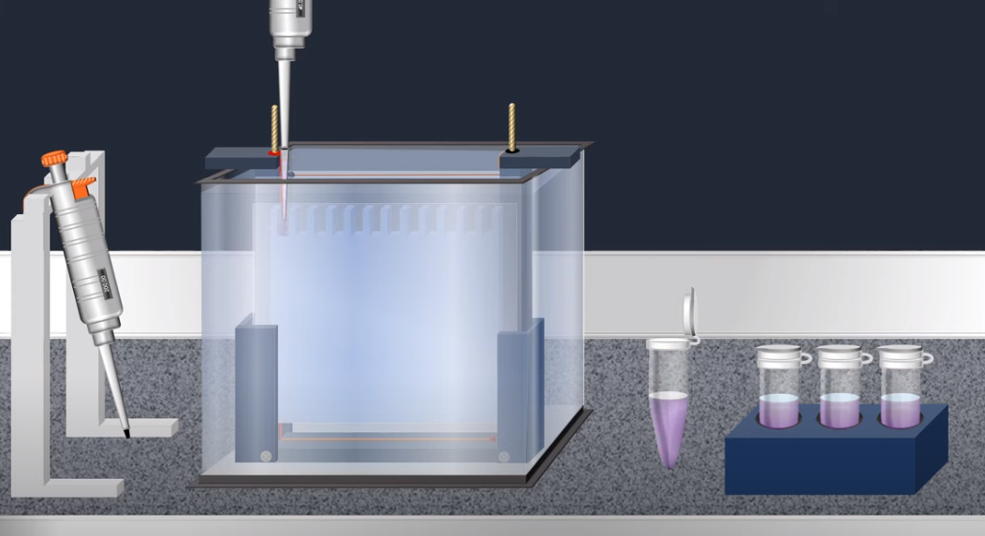

Gelelektroforese scheidt DNA-fragmenten op grootte in een vast ondersteunend medium zoals een agarosegel. Monster (DNA) wordt in de monsterputjes gepipetteerd, gevolgd door de toepassing van een elektrische stroom die ervoor zorgt dat het negatief geladen DNA migreert (elektroforese) naar de anode, positieve uiteinde. De migratiesnelheid is evenredig met de grootte: kleinere fragmenten bewegen sneller en belanden op de bodem van de gel.

DNA wordt gevisualiseerd door in de gel een kleurstof op te nemen, ethidiumbromide. DNA-fragmenten nemen de kleurstof op terwijl ze door de gel migreren. Verlichting met ultraviolet licht zorgt ervoor dat de kleurstof fluoresceert.
De grotere fragmenten fluoresceren intenser. Hoewel elk van de fragmenten van een enkele klasse van moleculen aanwezig is in equimolaire verhoudingen, bevatten de kleinere fragmenten minder massa DNA, nemen ze minder kleurstof op en fluoresceren ze daarom minder intens.
Een "ladder"-set van DNA-fragmenten van bekende grootte kan tegelijkertijd worden gebruikt om de grootte van de andere onbekende fragmenten te schatten.

Vereisten/ Instrumentatie van agarosegelelektroforese
De apparatuur en benodigdheden die nodig zijn voor het uitvoeren van agarosegelelektroforese zijn relatief eenvoudig en omvatten:
- Een elektroforesekamer en voeding
- Gelgiettrays, die verkrijgbaar zijn in verschillende maten en zijn gemaakt van UV-transparant kunststof. De open uiteinden van de trays worden tijdens het gieten van de gel met tape gesloten en vervolgens verwijderd de gelelectrolyse.
- Monsterkammen, waaromheen gesmolten medium wordt gegoten om monsterputjes in de gel te vormen.
- Elektroforesebuffer, meestal Tris-acetaat-EDTA (TAE) of Tris-boraat-EDTA (TBE).
- Laadbuffer, die vloeistof bevat (bijv. glycerol) om het monster in de monsterputjes te laten "vallen", en een of twee volgkleurstoffen, die in de gel migreren en visuele monitoring mogelijk maken of hoe ver de elektroforese is gevorderd.
- Kleuring: DNA-moleculen kunnen gemakkelijk worden gevisualiseerd onder een ultraviolette lamp wanneer ze worden geëlektrificeerd in aanwezigheid van het extrinsieke fluorethidiumbromide. Als alternatief kunnen nucleïnezuren worden gekleurd na elektroforetische scheiding door de gel te weken in een oplossing van ethidiumbromide. Wanneer het wordt geïntercaleerd in dubbelstrengs DNA, neemt de fluorescentie van dit molecuul sterk toe. Het is ook mogelijk om DNA te detecteren met het extrinsieke fluor 1-anilino 8-naftaleensulfonaat.
- Transilluminator (een ultraviolette lichtdoos), die wordt gebruikt om gekleurd DNA in gels te visualiseren.

Stappen die betrokken zijn bij agarosegelelektroforese

- Om gel te bereiden, wordt agarosepoeder gemengd met elektroforesebuffer tot de gewenste concentratie en verwarmd in een magnetron om het te smelten.
De concentratie van Agarose Gel
- Het percentage agarose dat wordt gebruikt, hangt af van de grootte van de op te lossen fragmenten.
- De concentratie van agarose wordt aangeduid als een percentage agarose ten opzichte van het volume van de buffer (w/v), en agarosegels liggen normaal gesproken in het bereik van 0,2% tot 3%.
- Hoe lager de concentratie agarose, hoe sneller de DNA-fragmenten migreren.
- In het algemeen geldt dat als het doel is om grote DNA-fragmenten te scheiden, een lage concentratie agarose moet worden gebruikt, en als het doel is om kleine DNA-fragmenten te scheiden, wordt een hoge concentratie agarose aanbevolen.

- Ethidiumbromide wordt aan de gel toegevoegd (eindconcentratie 0,5 μg/ml) om de visualisatie van DNA na elektroforese te vergemakkelijken.
- Nadat de oplossing is afgekoeld tot ongeveer 60°C, wordt deze in een gietschaal met een monsterkam gegoten en bij kamertemperatuur gestold.
- Nadat de gel is gestold, wordt de kam verwijderd, waarbij ervoor wordt gezorgd dat de bodem van de putjes niet scheurt.
- De gel, nog steeds in een plastic bakje, wordt horizontaal in de elektroforesekamer gestoken en is bedekt met buffer.
- Monsters die DNA bevatten vermengd met laadbuffer worden vervolgens in de monsterputjes gepipetteerd, het deksel en de stroomkabels worden op het apparaat geplaatst en er wordt een stroom aangelegd.
- De stroom kan worden bevestigd door te kijken naar bellen die van de elektroden komen.
- DNA zal migreren naar de positieve elektrode, die meestal rood gekleurd is, gezien de negatieve lading.
- De afstand die DNA in de gel heeft gemigreerd, kan worden beoordeeld door de migratie van de volgkleurstoffen zoals broomfenolblauw en xyleencyanolkleurstoffen visueel te volgen.

Toepassingen van Agarose Gel Elektroforese
Agarosegelelektroforese is een routinematig gebruikte methode voor het scheiden van eiwitten, DNA of RNA.
- Schatting van de grootte van DNA-moleculen
- Analyse van PCR-producten, bijv. bij moleculair genetische diagnose of genetische vingerafdrukken
- Scheiding van beperkt genoom-DNA voorafgaand aan zuidelijke analyse, of van RNA voorafgaand aan noordelijke analyse.
- De agarosegelelektroforese wordt veel gebruikt om de grootte van DNA-fragmenten te schatten na vertering met restrictie-enzymen, bijvoorbeeld bij het in kaart brengen van gekloond DNA.
- Agarosegelelektroforese wordt vaak gebruikt om circulair DNA met verschillende supercoiling-topologie op te lossen en om fragmenten op te lossen die verschillen als gevolg van DNA-synthese.
- Agarosegels bieden niet alleen een uitstekend medium voor analyses van de fragmentgrootte, maar maken ook zuivering van DNA-fragmenten mogelijk. Aangezien zuivering van DNA-fragmenten ter grootte van een agarosegel noodzakelijk is voor een aantal moleculaire technieken zoals klonen, is het van vitaal belang om interessante fragmenten uit de gel te kunnen zuiveren.

Voordelen van Agarose Gel Elektroforese
- Voor de meeste toepassingen is alleen een agarose met één component nodig en zijn er geen polymerisatiekatalysatoren nodig. Daarom zijn agarosegels eenvoudig en snel te bereiden.
- De gel is gemakkelijk te gieten, denatureert de monsters niet.
- De monsters kunnen ook worden gerecupereerd.

Nadelen van agarosegelelektroforese
- Gels kunnen smelten tijdens elektroforese.
- De buffer kan uitgeput raken.
- Verschillende vormen van genetisch materiaal kunnen in onvoorspelbare vormen voorkomen.

